ĐẠI HỌC QUỐC GIA HÀ NỘITRƯỜNG ĐẠI HỌC CÔNG NGHỆ



**Nhóm I**

**Họ và tên: Nguyễn Tùng Dương**

**Mã sinh viên: 23021236**

**Họ và tên: Vũ Đăng Dương**

**Mã sinh viên: 23021238**

**BÁO CÁO BÀI TẬP LỚN MÔN**

**NHẬP MÔN LẬP TRÌNH**

Đề tài:

**CHƯƠNG TRÌNH GIẢ LẬP THỊ TRƯỜNG**

**CHỨNG KHOÁN**

**Giảng Viên: TS.Trần Thanh Hải**

**Lớp: K68M1**

**Mã học phần: INT1008 20**

**Hà Nội – 2024**

**MỤC LỤC**

**PHẦN I: MỞ ĐẦU** 3

1. Đặt vấn đề 3

2. Giới thiệu về chương trình 3

3. Giới thiệu về ngôn ngữ C++ 3

**PHẦN II: CHƯƠNG TRÌNH** 5

1. Sơ đồ khối 5

2. Các thư viện được sử dụng trong chương trình 6

3. Các hàm được sử dụng trong chương trình 6

**PHẦN III: HƯỚNG DẪN SỬ DỤNG** 7

1. Hướng dẫn cài đặt chương trình 7

2. Hướng dẫn sử dụng chương trình 7

**PHẦN IV: ĐỊNH HƯỚNG PHÁT TRIỂN** 12

1. Kết luận chung về dự án 12

2. Hướng đi phát triển trong tương lai 12

# PHẦN I: MỞ ĐẦU

*******************

## 1. Đặt vấn đề

Với sự phát triển xã hội, nhu cầu đầu tư luôn là một trong những thiết yếu của con người. Hiện nay có rất nhiều kênh đầu tư mà mọi người đều có thể tham gia như: Bất động sản, Binance, Hasdaq, Trái phiếu, chứng khoán,…. Trong đó kênh đầu tư chứng khoán vẫn là một “sân chơi” uy tín và hàng đầu cho mọi người.

Tuy nhiên không phải đây là nơi dễ dàng cho những người chơi F0 ( những người mới tham gia). Bởi vì đây là kênh đầu tư đặc biệt yêu cầu khả năng tiếp cận thông tin, phân tích thị trường, và không bị ảnh hưởng bởi tâm lý đám đông Những người chưa có kiến thức, kinh nghiệm, trải nghiệm có thể bỗng chốc tài sản đầu tư vào bị thua lỗ thậm chí trắng tay dẫn đến nản lòng.

## 2. Giới thiệu về chương trình

Để giải quyết vấn đề trên, chúng tôi nghĩ là một **chương trình giả lập thị trường chứng khoán** sẽ là một phương pháp hữu hiệu. Nhờ vào việc tạo ra một môi trường giả lập như các chương trình chứng khoán thật dành riêng cho những người chơi mới bước vào sân chơi,các nhà đầu tư có thể trang bị các kiến thức cần có, kinh nghiệm và kỹ năng quản lý rủi ro ... mà không lo mất tiền thật.

Chương trình mang đến cho người dùng trải nghiệm chân thực và an toàn, bạn có thể thử nghiệm các chiến lược đầu tư và nắm bắt cơ hội trên thị trường chứng khoán để có thể thành công trong việc đầu tư trong tương lai.

## 3. Giới thiệu về ngôn ngữ C++

**a.Tổng quan**

* Ngôn ngữ C++ được Bjarne Stroustrup phát triển từ ngôn ngữ C từ cuối thập niên 1970.
* C++ là một phiên bản mở rộng của ngôn ngữ C, kết hợp tất cả các tính năng đã có của C. Nó có tính năng quan trọng đó là hướng đối tượng.
* C++ được coi như là ngôn ngữ bậc trung (middle-level), kết hợp các đặc điểm và tính năng của ngôn ngữ bậc cao và bậc thấp.
* C++ có thể dùng để lập trình nhúng, lập trình hệ thống, hoặc những ứng dụng, game…

**b.Ưu và nhược điểm**

- Ưu điểm

* C++ là một ngôn ngữ lập trình hướng đối tượng.
* C++ cho phép thoải mái quản lý vùng nhớ.
* C++ là một ngôn ngữ low-level dễ dàng giao tiếp với phần cứng.

- Nhược điểm

* Dễ tràn vùng nhớ.
* Con trỏ khá khó và phức tạp.

**4. Cấu trúc nội dung**

# 

# PHẦN II: CHƯƠNG TRÌNH

*******************

## 1. Sơ đồ khối

## 

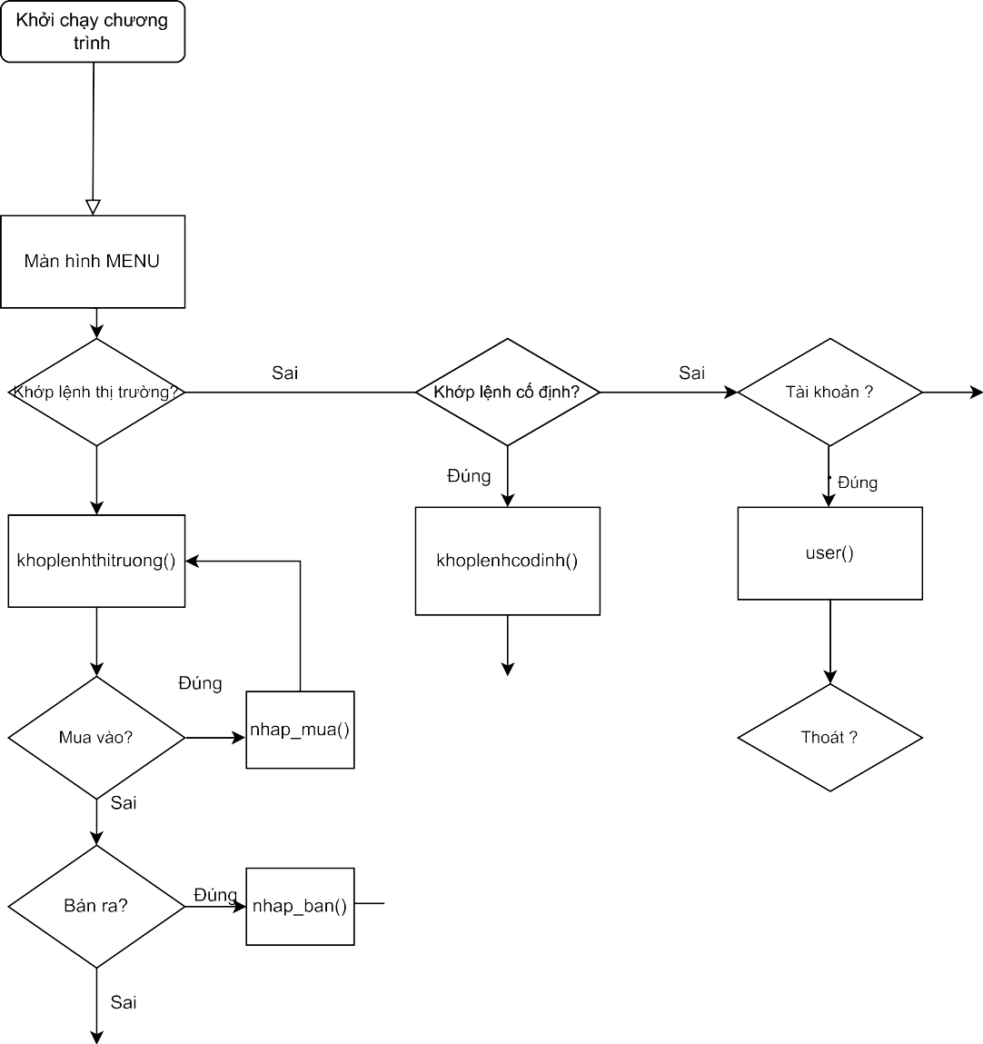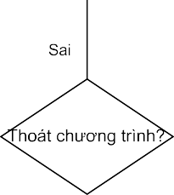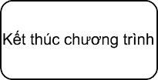

## 2. Các thư viện được sử dụng

## Graphics.h: Thư viện cung cấp các hàm về đồ họa.

## Windows.h: Là một header dành riêng cho C/C++ cung cấp các giao diện cho việc tương tác hệ thống máy tính và hệ điều hành windows

## Iostream: Thư viện nhập xuất của C++

## Cstdio: Thư viện nhập xuất của C

## Cstdlib.h: Thư viện chuẩn của C/C++

## 3. Các hàm được sử dụng trong chương trình

**3.1 Các hàm trong Thư viện hệ thống**

* **initwindow():** tạo màn hình đồ họa
* **readimagefile():** đọc file hình ảnh
* **ismouseclick():** trả về giá trị true/false khi nhận được thao tác từ chuột
* **getmouseclick():** gán giá trị tọa độ thu được từ thao tác chuột vào tọa độ (x,y)
* **clearmouseclick():** xóa bỏ bộ nhớ đệm của (x,y) khi đã được click
* **setcolor():** chọn màu chữ/màu viền hình khối
* **settextstyle():** thay đổi font chữ, cỡ chữ
* **outtextxy():** in ra màn hình đồ họa một xâu kí tự
* **setfillstyle():** chọn màu và mẫu tô
* **bar():** vẽ hình chữ nhật đặc
* **line():** vẽ đường thẳng
* **rectangle():** vẽ hình chữ nhật
* **drawPoly():** vẽ đường zic zac
* **getch():** chờ cho đến khi có bàn phím được bấm
* **closegraph():** đóng màn hình đồ họa
* **delay():** tạm dừng chương trình trong một khoảng nhất định
* **sprint():** hàm nối chuỗi trong c

**3.2 Các hàm trong Chương trình**

* + **void bangdieukhien:** vẽ đồ họa giao diện đồ thị cổ phiếu khớp lệnh thị trường.
  + **void capnhatgiatri():** cập nhật giá trị số trên màn hình đồ họa ở đây có 5 tham số truyền vào gồm 4 tham số vẽ bar và 1 tham số giá trị được cập nhật.
  + **void capnhatgiatri_user():** cũng giống như cập nhật giá trị nhưng có them tham số cỡ chữ và tham số màu chữ.
  + **void danhgiacophieu():** vẽ giao diện đồ họa cập nhật giá cổ phiếu ở đây cổ phiếu thường cập nhật ở thời điểm thực và giá cổ phiếu phiên trước là cập nhật cuối phiên.
  + **void danhgiataichinh():** vẽ giao diện mục Tài khoản
  + **void giam():** ở đây là vẽ thanh nến màu đỏ tương ứng giá cổ phiếu giảm xuống.
  + **void tang_tang():** vẽ thanh nến màu xanh tương ứng giá cổ phiếu tăng
  + **void gioithieu():** mục giới thiệu với mục đích marketing và quảng bá tập đoàn ẢO trong phần mềm/
  + **void loading():** Loading tượng trưng khi vào biểu đồ .
  + **void menu():** vẽ UET stock market ngay khi khởi động chương trình
  + **void khoplenhcodinh():** Là phần cốt lõi của chức năng khớp lệnh theo phiên, mọi thuật toán và sự xắp xếp đều nằm trong hàm này.
  + **void khoplenhthitruong():** Là pahafn cốt lõi của chức năng khớp lệnh theo thị trường, mọi thuật và sự xắp đều nằm trong hàm này.
  + **Void nhap_mua():** chức năng giúp người dùng nhập số lượng cổ phiếu được mua vào bằng bàn phím.
  + **Void nhap_ban():** chức năng giúp người dùng nhập vào số lượng cổ phiếu được bán ra bằng bàn phím.
  + **Void nhap_mua_codinh():** chức năng nhập mua giành cho thị trường theo phiên
  + **Void tranggioithieu():** vẽ ảnh trong mục giới thiệu**.**
  + **Void user:** hàm chính tổng hợp các chức năng của phần Tài khoản gồm cập nhật giá trị và đánh giá tài chính, cổ phiếu.
  + **Void user_giaodien():** vẽ đồ họa cho chức năng Tài khoản.

## 3.3 Các file header

## thuattoantanggiam.h: chủ yếu là các hàm vẽ thanh nến tăng và giảm trong biểu đồ

## vedohoa.h: phụ trách vẽ toàn bộ đồ họa trong chương trình và mọi chức năng

## user.h: chủ yếu tập trung chức năng Tài khoản trong chương trình

* **khoplenh.h:** xây dựng các chức năng và hàm khớp lệnh thị trường

# PHẦN III: HƯỚNG DẪN SỬ DỤNG

*******************

## 1. Hướng dẫn cài đặt chương trình

## Chương trình đã được biên dịch và kiểm thử nhiều lần. Người dung chỉ việc chạy file SanGiaoDich.exe

## 2. Hướng dẫn sử dụng chương trình

* Sau khi intro giới thiệu về chương trình chạy xong **(Hình 1)**, màn hình xuất hiện hình ảnh các lựa chọn phiên thị trường và các thông tin về chương trình và cá nhân **(Hình 2)**.

*Hình 1: Màn hình loading giới thiệu về chương trình*

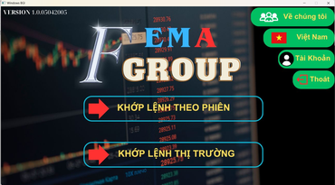

*Hình 2: Thông tin về chương trình và cá nhân*

* + Nhấn 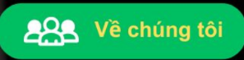 để xem thông tin về người sáng lập chương trình
  + Nhấn  để xem thông tin về tài khoản người dùng và giá cố phiếu **(Hình 3).**

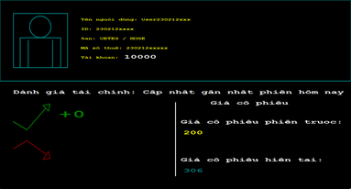

*Hình 3:Thông tin mục tài khoản*

* + Nhấn 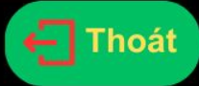 để thoát khỏi chương trình
  + Nhấn  để di chuyển tới phiên giao dịch chạy trong1 khoảng thời gian xác định.

Khi nhấn vào sẽ xuất hiện phiên giao dịch **(Hình 4)**, tại đây người dùng sẽ mua số cổ phiếu và số tiền lời hay lỗ sẽ được tính khi hết phiên giao dịch

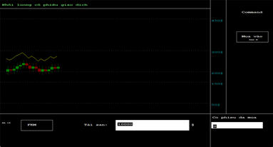

*Hình 4:Phiên giao dịch khi chọn theo phiên*

Để mua được cổ phiếu, người dùng nhấm phím M để mua và nhập số cổ phiếu muốn mua phù hợp với số tiền tài sản của người dùng. Chúng tôi cung cấp tài sản gốc cho mỗi người chơi là **10000$** khi mới bắt đầu sử dụng.

Khi mua một số lượng cổ phiếu thì chương trình sẽ đánh dấu mốc người mua bằng 1 vạch kẻ ngang **(Hình 5).**Khi kết thúc phiên, số tiền lời hay lỗ sẽ được cộng vào tài sản của người dùng dựa vào việc đến cuối phiên vạch màu cuối cùng ở trên hay dưới dấu mốc.

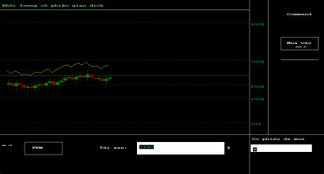

*Hình 5:Vạch kẻ đánh dấu mốc đã mua.*

Cách tính:

* **Vạch màu xanh lá cây** sẽ định giá phần ở đỉnh nến.
* **Vạch màu đỏ** sẽ định giá phần đáy nến.
  + Nhấn  để di chuyển tới phiên giao dịch thị trường trong thời gian lâu dài.

Khi nhấn vào sẽ xuất hiện giao diện **(Hình 6-7)**, tại đây người dùng có thể mua và bán số cổ phiếu trong mọi thời điểm theo ý muốn của người dùng với thời gian đặt lệnh (t+0). Khi mua thì người dùng nhấn **phím M** và Khi bán thì người dùng nhấn **phím S**.Sẽ có phiên sáng và phiên chiều.

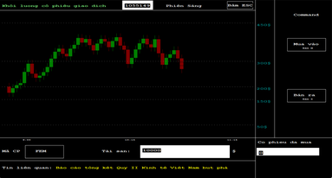

*Hình 6:Phiên giao dịch theo thị trường.(Phiên sáng)*

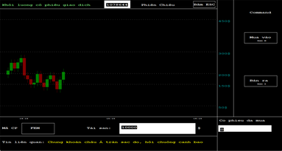

*Hình 7:Phiên giao dịch theo thị trường.(Phiên chiều)*

Khi người chơi quyết định bán 1 số lượng cổ phiếu, chương trình sẽ phụ thuộc vào mức giá mà vạch kẻ chỉ tới và chương trình sẽ cộng số tiền bán được vào tài sản của người đó.

Đồ thị nến sẽ chạy liên tục cho đến khi giá cổ phiếu bị rớt sàn (=0).

Mỗi khi chạy hết đồ thị sẽ là kết thúc phiên giao dịch và sẽ có đổ chuông.

Nhấn **phím Esc** khi người dùng muốn kết thúc phiên giao dịch và thoát khỏi chương trình.

# PHẦN IV: ĐỊNH HƯỚNG PHÁT TRIỂN

*******************

## 1. Kết luận chung về dự án

Sau khi hoàn thành xong “**Chương trình giả lập thị trường chứng khoán**” chúng tôi đã rút ra những kết luận như sau:

1. **Kết luận chung**

Về cơ bản chương trình giúp người dùng có thể tiếp cận với thị trường chứng khoán, trang bị được các kiến thức, kinh nghiệm cần có với một người chuẩn bị bước vào “sân chơi”.

1. **Những hạn chế**

## Ở phần khớp lệnh thị trường, xuất hiện 1 bug bán 0 cổ phiếu nhưng vẫn cộng tiền vào tài sản khi người dung sở hữu > 0 cổ phiếu

## Thông tin trên tờ báo có thể không hợp logic theo lẽ thường VD: biến động quá nhanh, công ty mẹ thua lỗ khiến thị trường bán tháo chúng khoán nhưng lại phục hồi nhanh khi có một tin tốt về công ty.

- Hiện tại những hạn chế về công nghệ, tài nguyên học thuật và nhiều yếu tố khác nên phần mềm chỉ hướng đến cho 1 người dung.

- Hệ thống timeline vẫn chưa sát thực tế, trong phần mềm mỗi lên tăng giảm chỉ cách nhau 1s nên khó để xây dựng chiến lược.

- Có một lỗi khi người dung trong mục “Quản lí tài chính” quá lâu dẫn đến bị crash phần mềm.

- Chương trình chỉ nhắm đến lệnh mua và bán, thực ra có nhiều luật khớp lệnh cao hơn nhưng mà hiện tại chưa thể áp dụng.

- Cần có thêm biểu đồ Tuần, Tháng để đánh giá xu hướng tang hoặc giảm.

## 2. Hướng đi phát triển trong tương lai

2.1 Khắc phục được những hạn chế như:

* Bán 0 cổ phiếu nhưng vẫn cộng tiền vào tài sản.
* Thông tin liên quan cần sát với thị trường.
* Cải thiện hết các bug.

2.2 Có thể thêm một số chức năng làm tăng hứng thú đối với người dùng:

* + Cải thiện đồ họa, chức năng và logic.
  + Sẽ nâng cấp phần khớp lệnh sát với thức tế.